OKTOBER 2022
NYHEDSBREV - ALTANER
AAB Afdeling 19

OPSTART AF ALTANPROJEKT

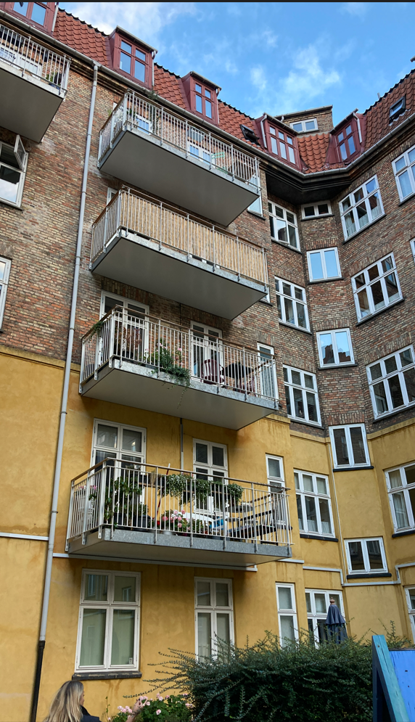

KÆRE BEBOERE

I dette nyhedsbrev kan du læse sidste nyt om de planer vi er ved lægge for et kommende altanprojekt og der er kommet svar fra Københavns Kommune om markiser.

Altanprojekt starter

Nogle af jer har allerede altaner, men mange har ikke altaner endnu.
Vi har rettet forespørgsel til
Københavns Kommune om opsætning af altaner på resterende mulige
adresser.
Københavns Kommune har vendt positivt tilbage på vores henvendelse og vi kan derfor gå videre
med et projekt for altanopsætning i 2. etape.

Altaner kan ikke længere opsættes på individuelle adresser. Det kunne vi i etape 1, men denne gang er det sidste chance for at få altaner.
Københavns Kommune har meldt ud, at der ikke gives del tilladelser
til opsætning af altaner.
Vi skal derfor have udarbejdet et samlet altanprojekt.

Der vil i altanprojektet blive arbejdet med muligheden for altaner mod
Amagerbrogade.
Københavns Kommune har meddelt, at de gerne vil se på et forslag for altaner mod Amagerbrogade.

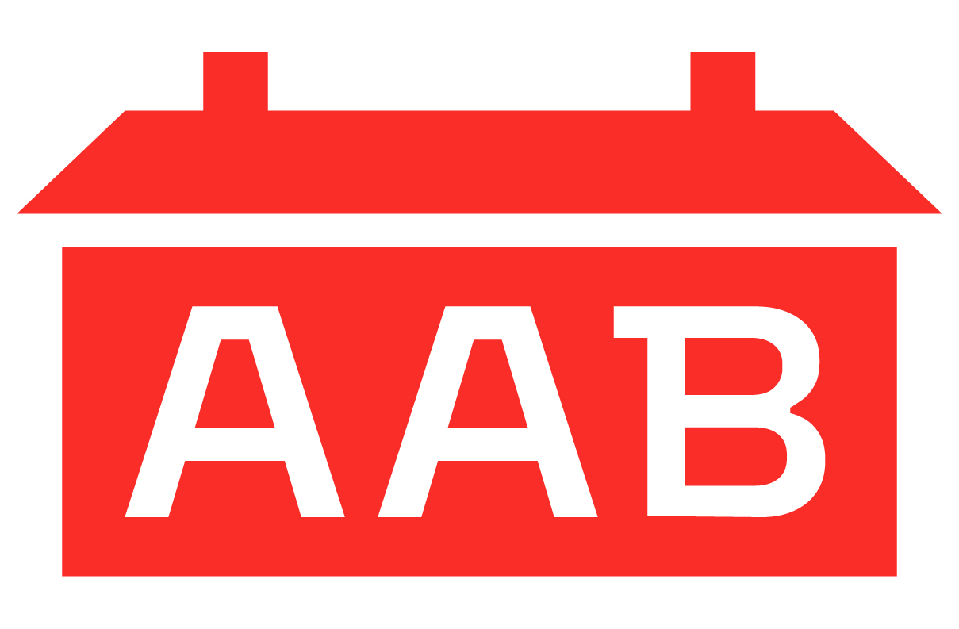

Hvem er RÅDGIVER?

Arkitekt Jesper Langvad har været rådgiver i det tidligere altanprojekt.
Jesper Langvad er blevet en del af ERIK arkitekter og det er derfor ERIK arkitekter som vi samarbejder med om altanprojektet.
AAB er ved at undersøge, om vi kan fortsætte med ERIK arkitekter som rådgiver eller om rådgivningen skal udbydes.
ERIK arkitekter vil meget gerne
fortsætte på opgaven. Gennem det tidligere altanprojekt har de, sammen med Jesper Langvad, et godt kendskab til vores bebyggelse.

MArkiser

Vi har forespurgt om mulighederne for opsætning af markiser.
Men Københavns Kommune har vurderet, at markiser ikke kan opsættes. Markiser er ikke typiske for bygningernes tidsperiode og bygningerne har en høj bevaringsværdig som medvirker til at markiser ikke kan opsættes.

TRAPPER TIL GÅRDEN

Fra nogle stuelejligheder kan der etableres trappe direkte til gården.
I stedet for et vindue kan der isættes en dør. Trappen der monteres kan udformes, så den også er god at sidde på.
Arkitekten vil se på muligheder og hvor trapper fra stuelejlighederne til gården kan placeres.

INFO- og Afdelingsmøde
Vidste du:

En dør ud til altanen giver ekstra lys ind i lejligheden og altan er et ekstra ”uderum”.

En skærm kan både give læ og
danne en mere privar krog på altanen.

Du kan læse vores altanregler.
Der stå bl.a. at du godt må opsætte en ille læskærm i hvid.

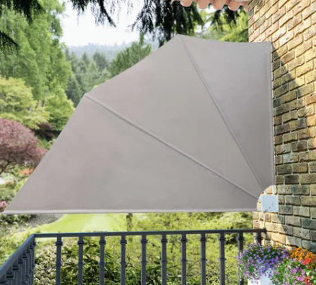

Også kan du indrette med hyggelige blomster eller bare lade altanen stå med helt enkelt indretning.

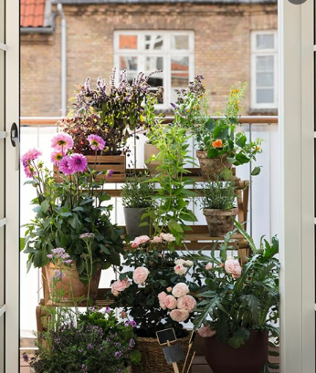

Der vil blive inviteret til et
informationsmøde om altaner.
Informationsmødet afholdes som et formøde til et afdelingsmøde der handler om altanopsætningen.
I den kommende tid vil vores rådgiver arbejde med altanprojektet og samarbejde med AAB om økonomiestimater og forventede huslejestigninger.
Ved afdelingsmødet skal der afholdes beboerafstemning for vedtagelse af altanopsætning og trapper fra stuelejlighederne til gården.

Tidsplan og godkendelser

Det gamle altanprojekt kan genanvendes i størst muligt omfang og danner et godt grundlag.
Når alle de grundlæggende
kommunale godkendelser er på plads, skal altanprojektet udbydes til 3-4 altanleverandører.

Den helt overordnede plan siger at altanopsætning kan opstartes i slutningen af 2023.

HAR DU SPØRGSMÅL?

Hvis du har spørgsmål er du velkommen til at kontakte:
Alex Hoche, AAB
Driftskoordinator
Mail: ach@aab.dk

Med venlig hilsen
Bestyrelsen

